Inschrijfformulier Kerstfair Annen 2019
Naam: ………………………………………………………………

E-mailadres: ……………………………………………………….

Telefoonnr. ……………………….………………………………..

Ik wil:

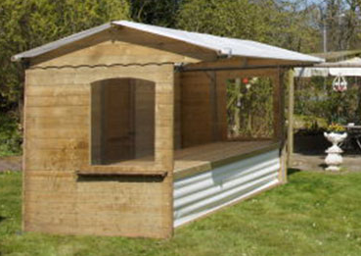
- Type A Huisje buiten € 50
400x255 (toonbank 400x100, maximaal 10 huisjes beschikbaar)

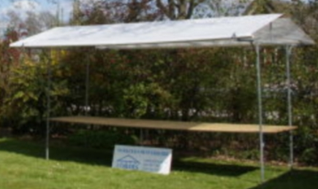
- Type B open kraam Buiten € 25
(toonbank 400x100 met zwart plastic aan achterzijde)

Type C tafels binnen (maximaal aantal plekken beschikbaar)
- …… X kleine tafel à € 10,- 142 x 60 cm
- …….X grote tafel à € 12,50 van 160 x 80 cm

- Ik gebruik de volgende elektrische apparaten die het volgende aantal Watt. gebruiken:

……………………………………… watt:…………….
……………………………………… watt:…………….
……………………………………… watt:…………….

- Ik wil de volgende (soort) producten verkopen:
………………………………………………………………………..…………………….

………………………………………………………………………………………………
………………………………………………………………………………………………

- Ik wil kleding huren van Commissie Dorpsbelangen voor € 5,- per kostuum.
- ……………..x Heren kleding
- …………… x Dames kleding
Mailen naar: kerstfairannen@gmail.com

